Bildergeschichte 1
- Schreibe zu der Bildfolge eine Geschichte auf. Achte bei den Bildern auch auf Einzelheiten, z. B. auf das geöffnete Fenster.
- Überlege dir, was das Mädchen sagt oder denkt (= wörtliche Rede!)
- Informiere dich über artgerechte Tierhaltung. Was hat sie falsch gemacht?
- Überlege dir eine passende Überschrift.
Arbeitsbereich:
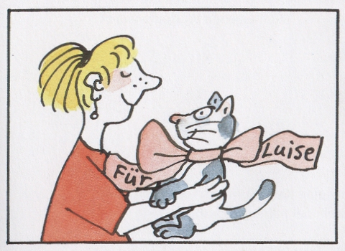 | 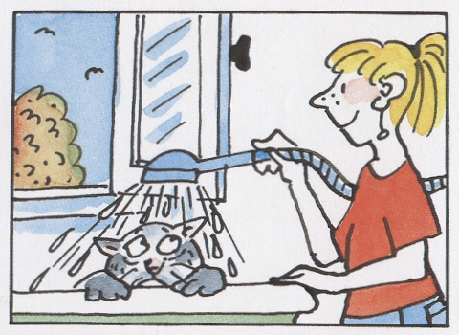
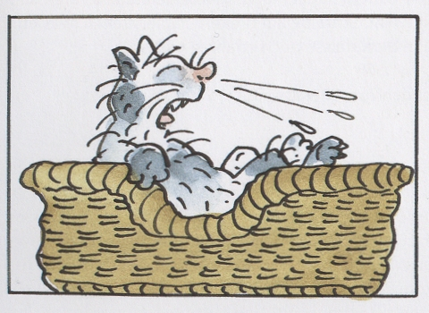 | 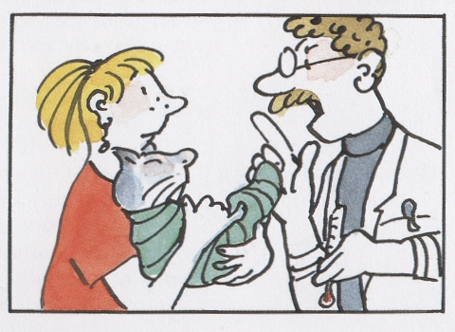
(Illu.: Bofinger)

Luise wollte schon immer ein eigenes Tier haben. An ihrem elften Geburtstag war es endlich so weit ...

